基于Android10

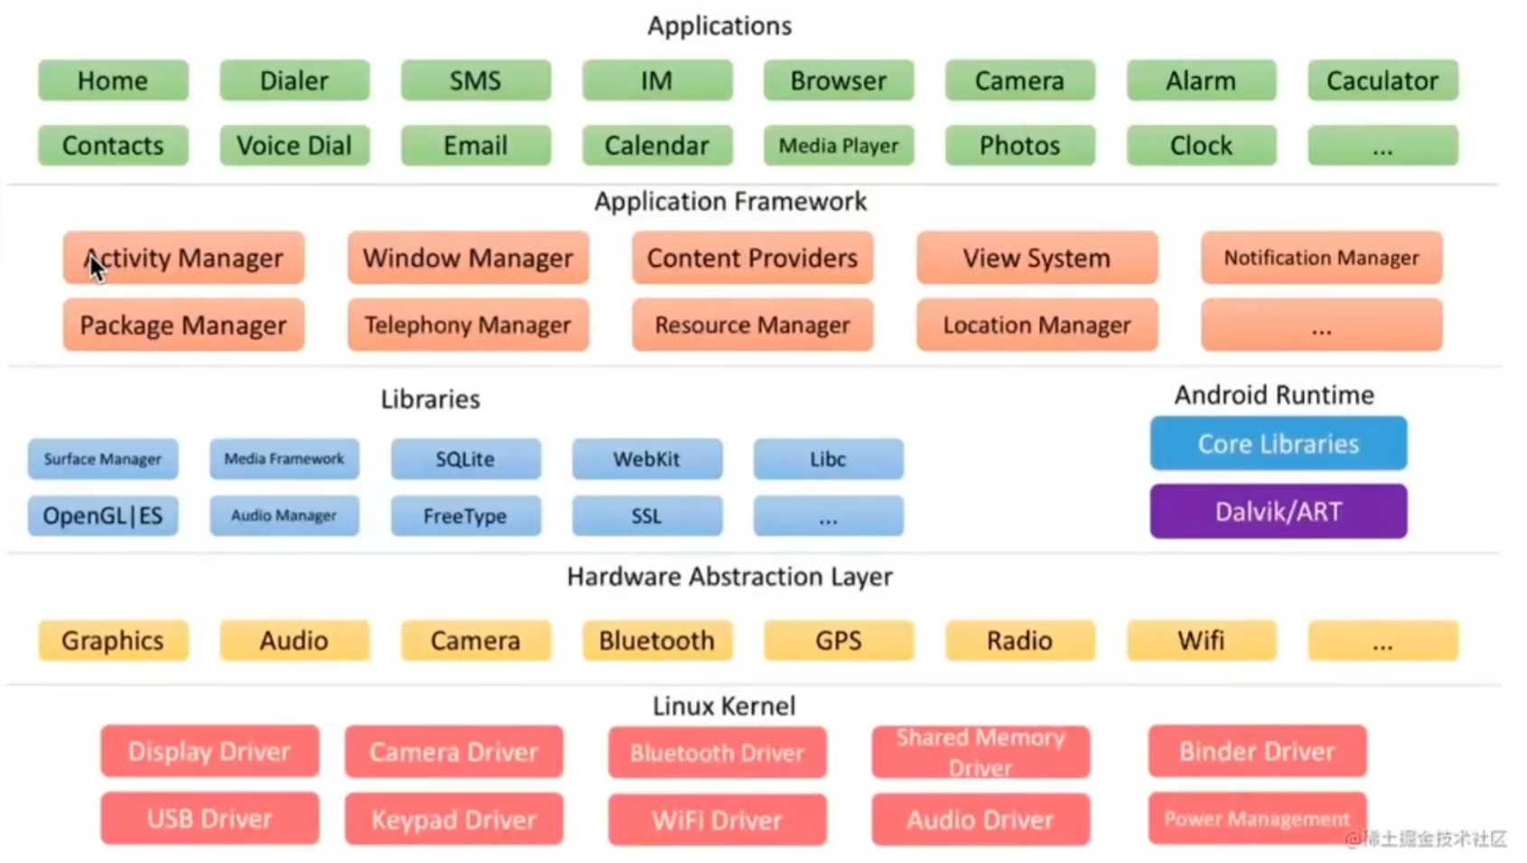

android系统中启动的第一进程 init 进程

解析对应的init rc 文件

入口路径如下图

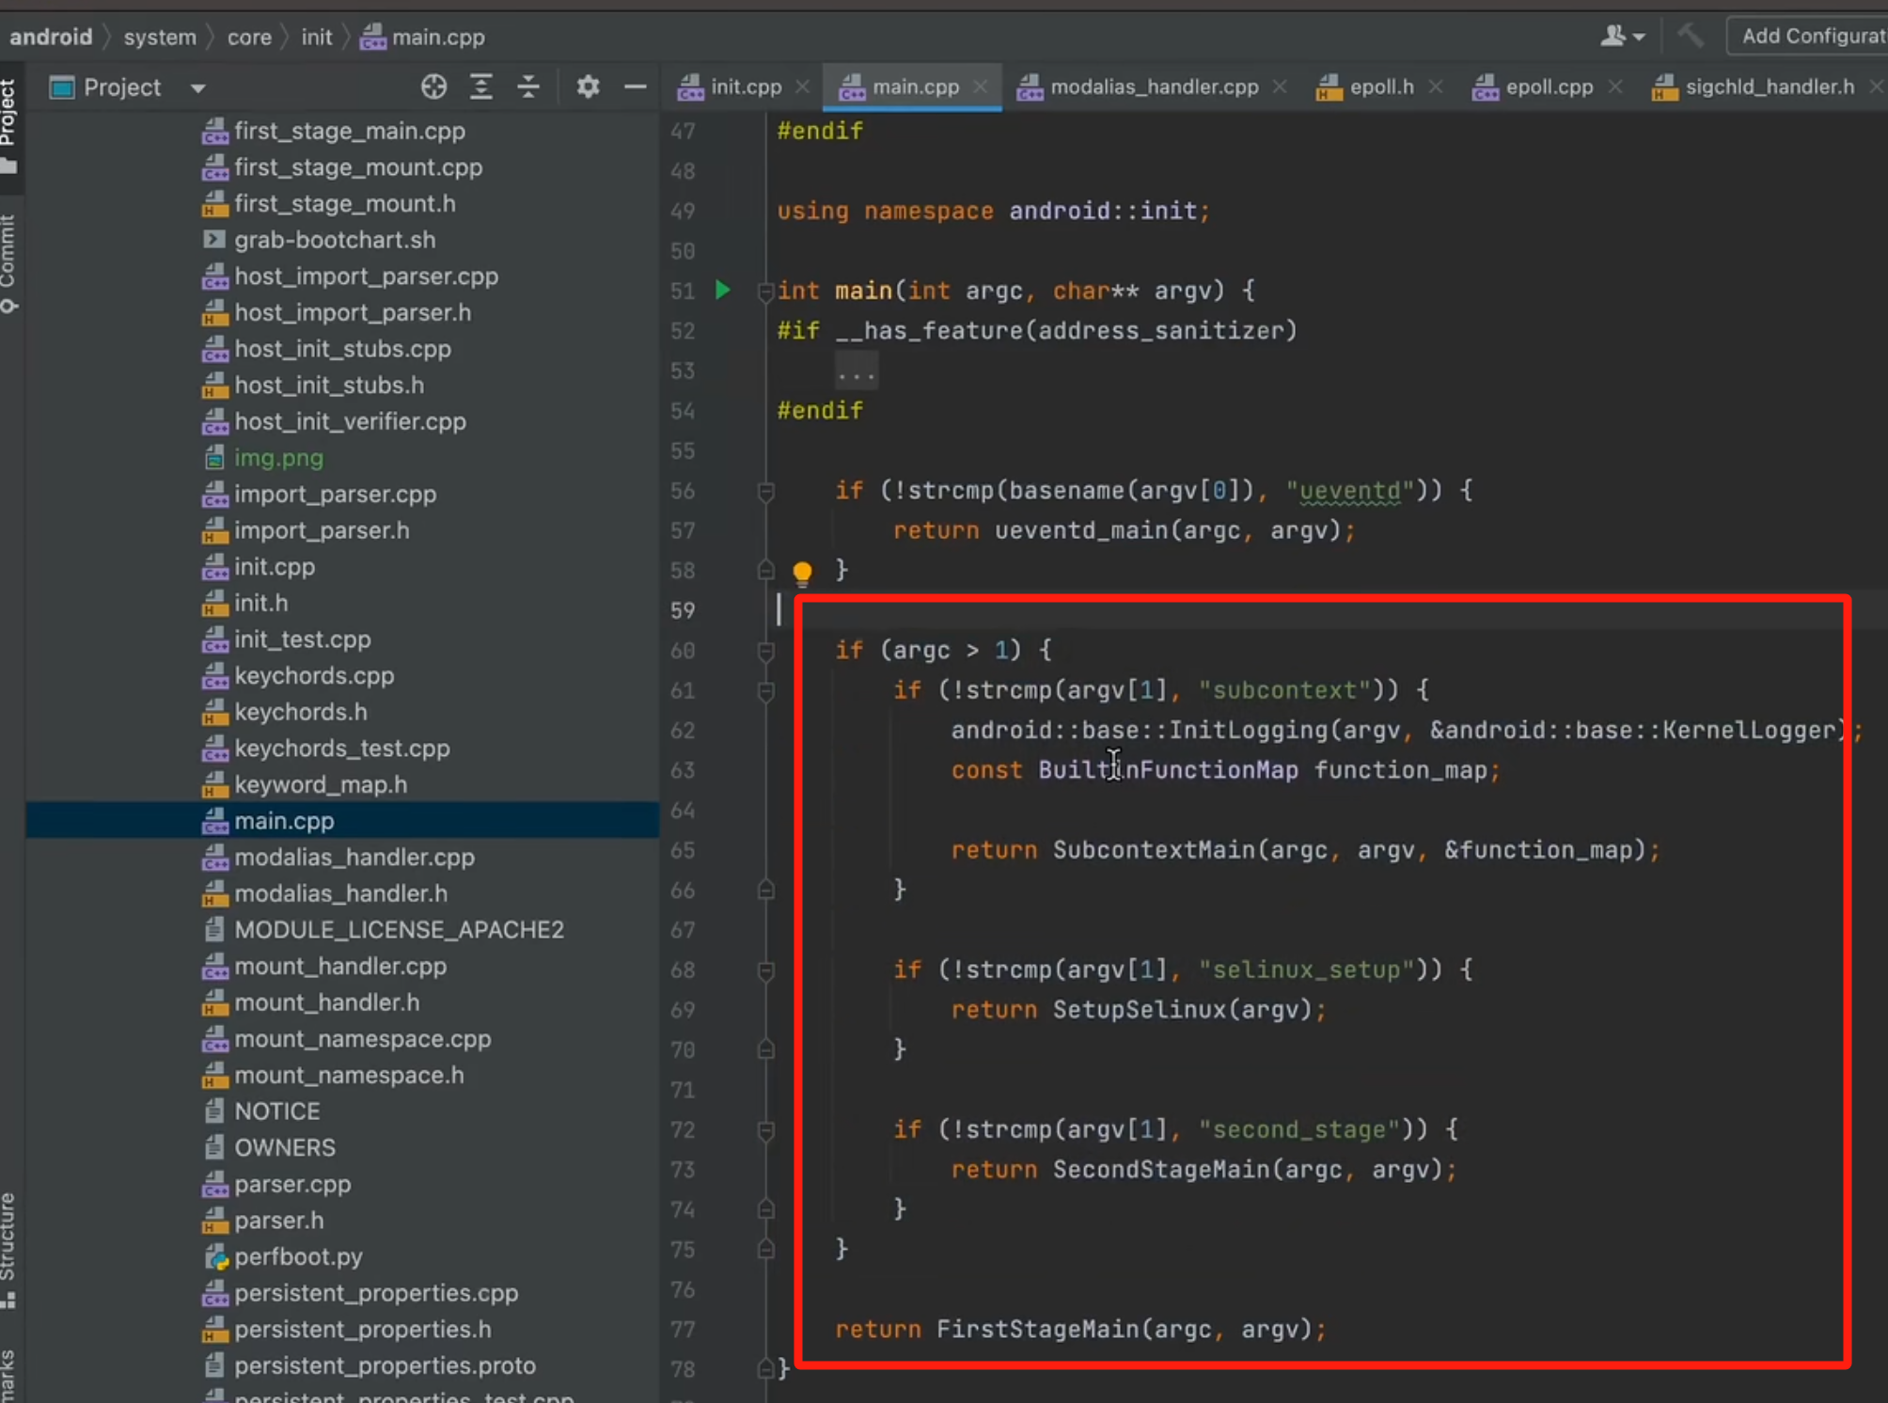

Firststagemain进入

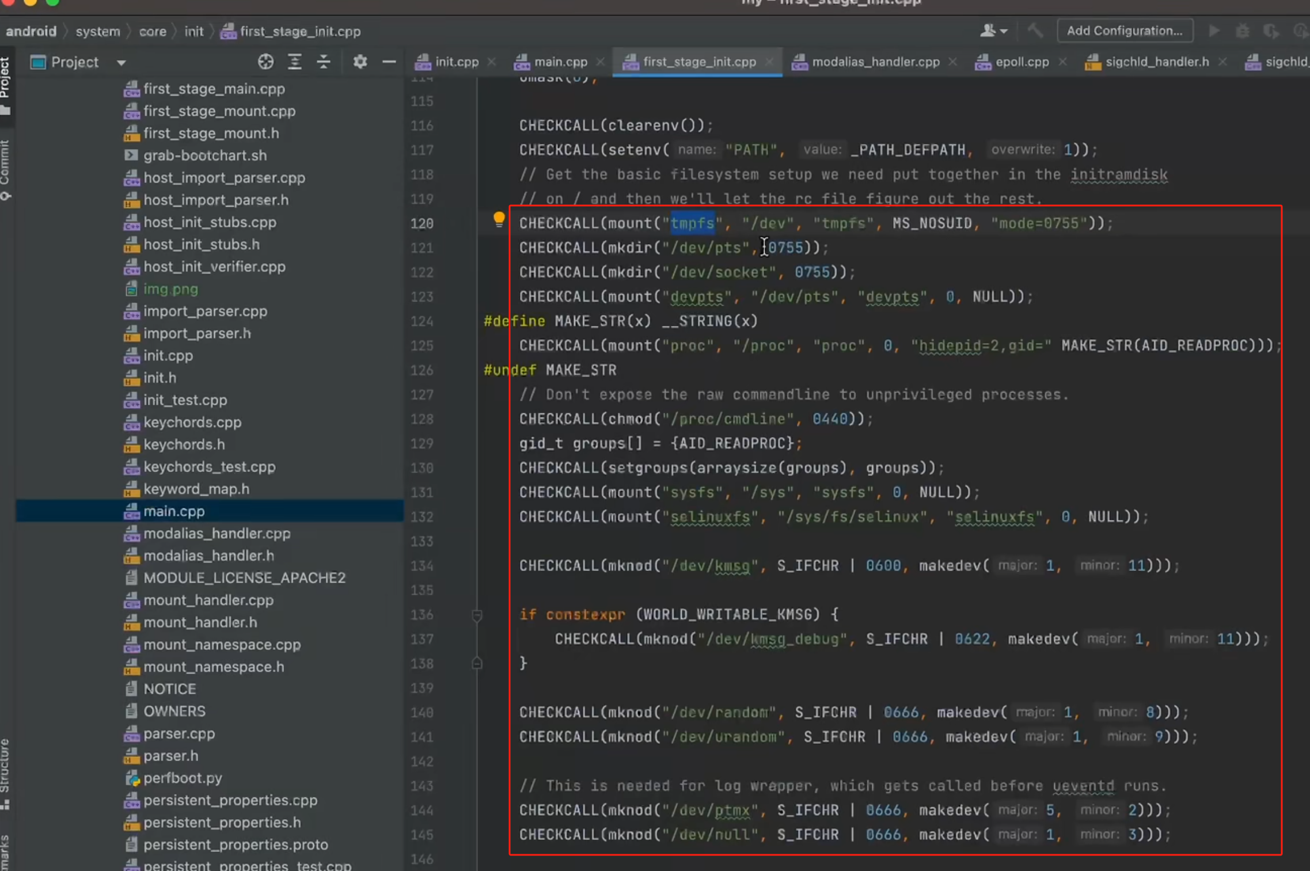

挂载文件系统 主要的有5个

Tmpfs 挂载虚拟文件系统 ram中 断电不保存

Devpts 远程虚拟终端文件设备

Proc 虚拟文件系统 可修改内核参数

Sysfs

Selinuex 安全 系统每生成对象对咬经过校验检查 例如自定义的系统服务 需要 权限

挂载完文件系统 ---- 创建文件目录 --- 初始化initlogging 日志

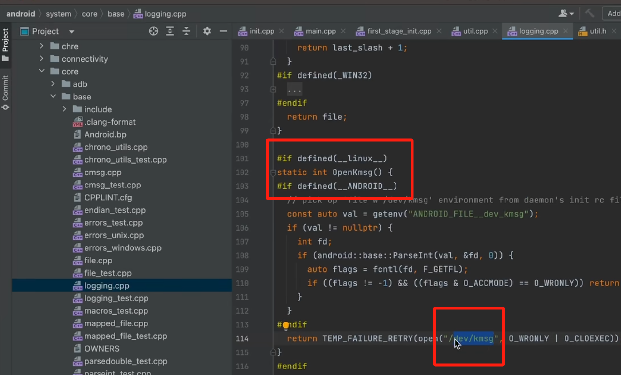

下一步调用

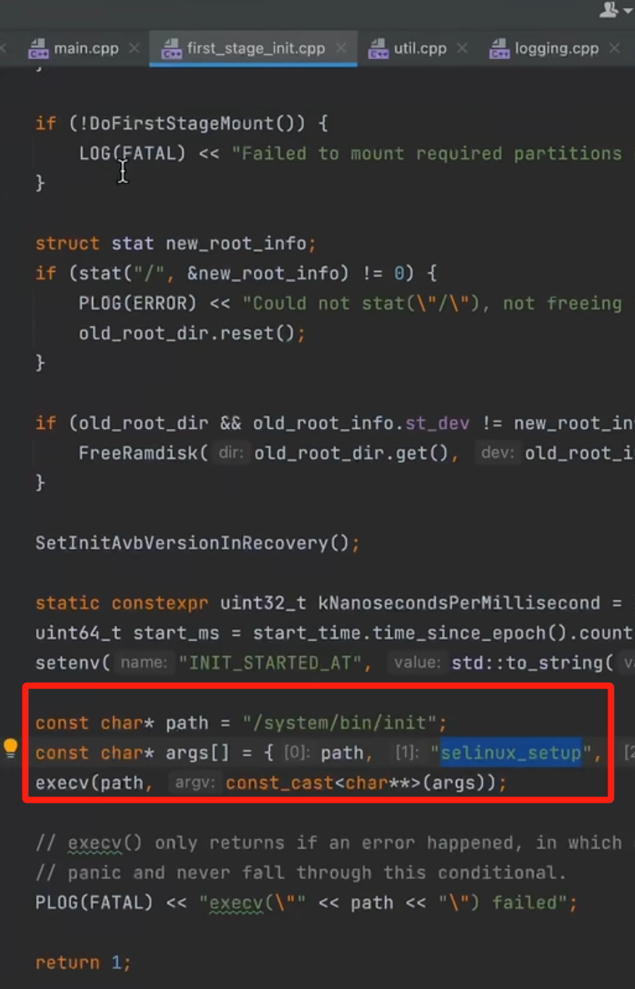

传递参数回到 main cpp

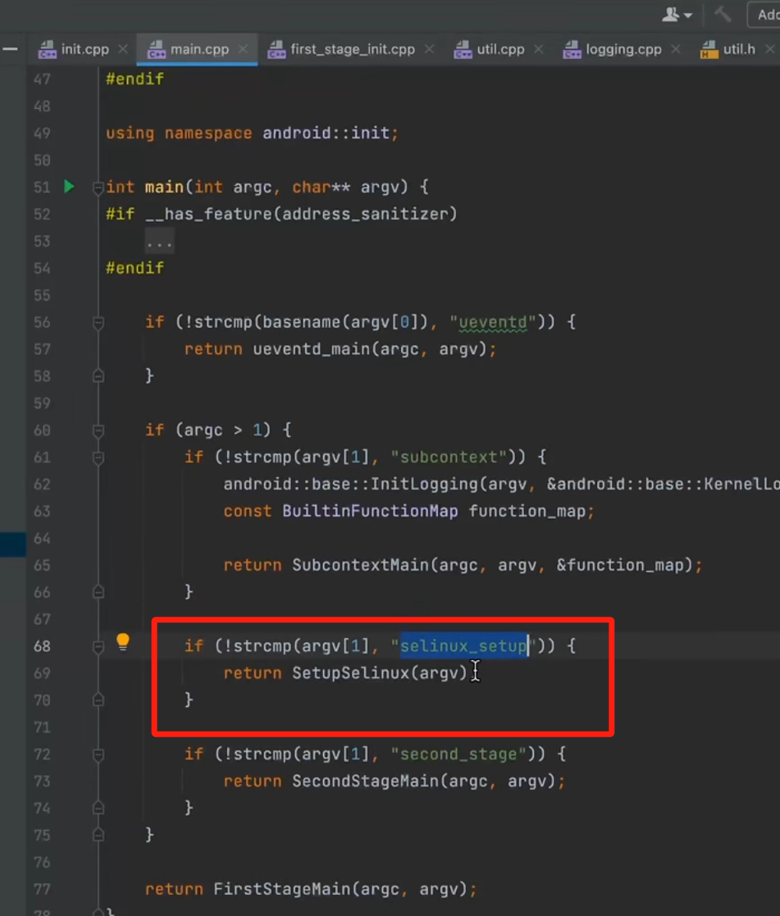

初始化 selinuex

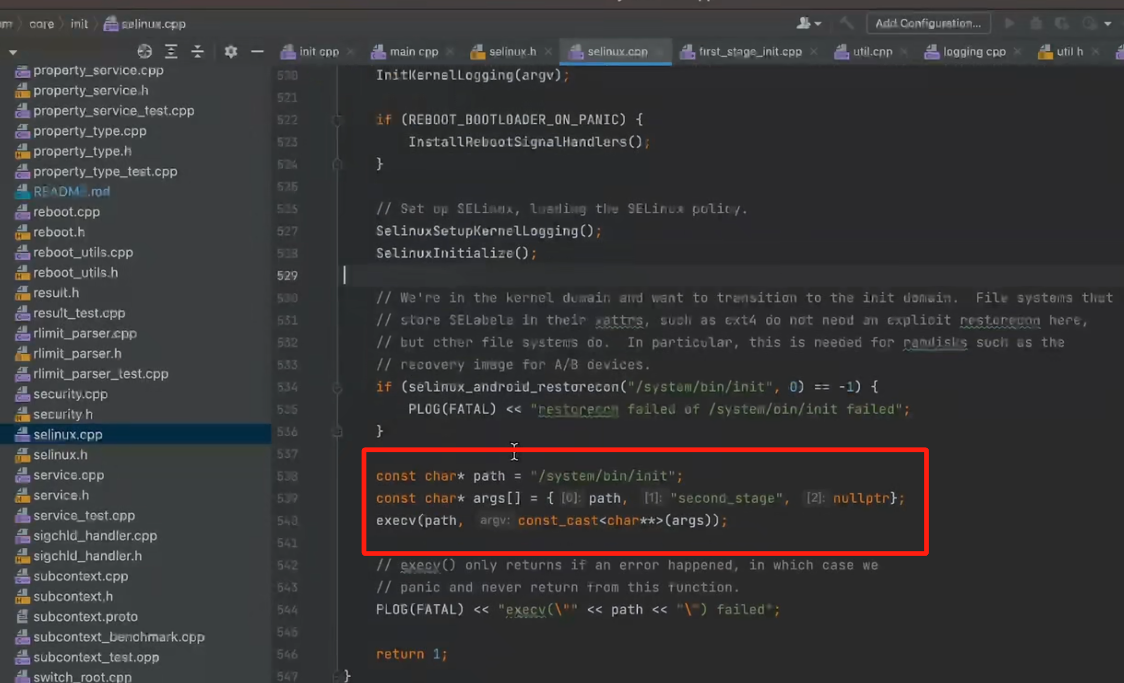

再回到maincpp init进程

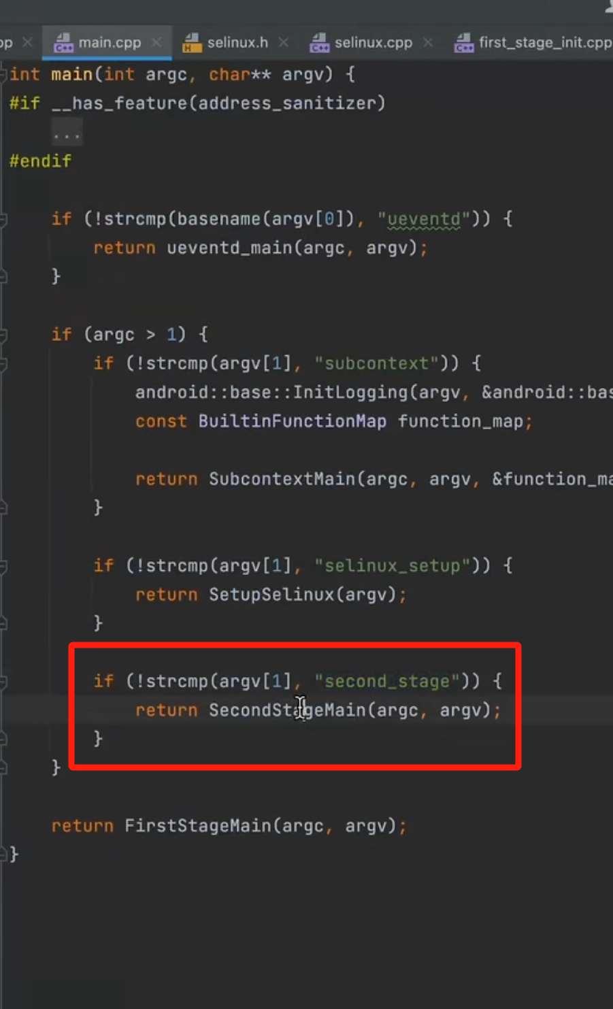

进入 second

初始化属性服务(类似与windows中的注册表) 系统属性配置,应用程序属性配置,手机开机读取对应的配置信息,完成初始化

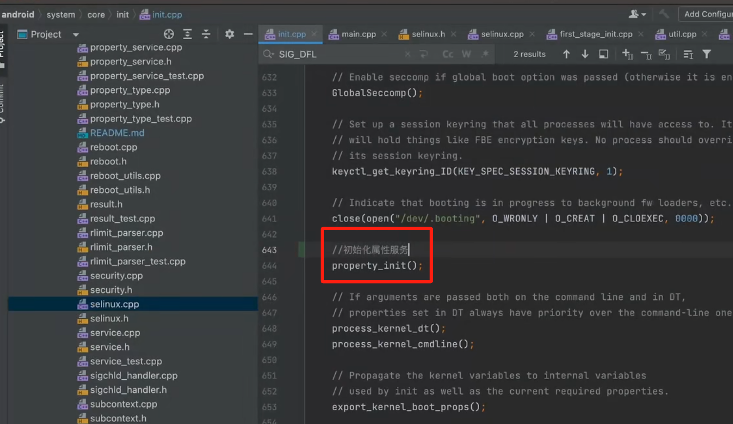

创建内存目录,将内存空间初始化

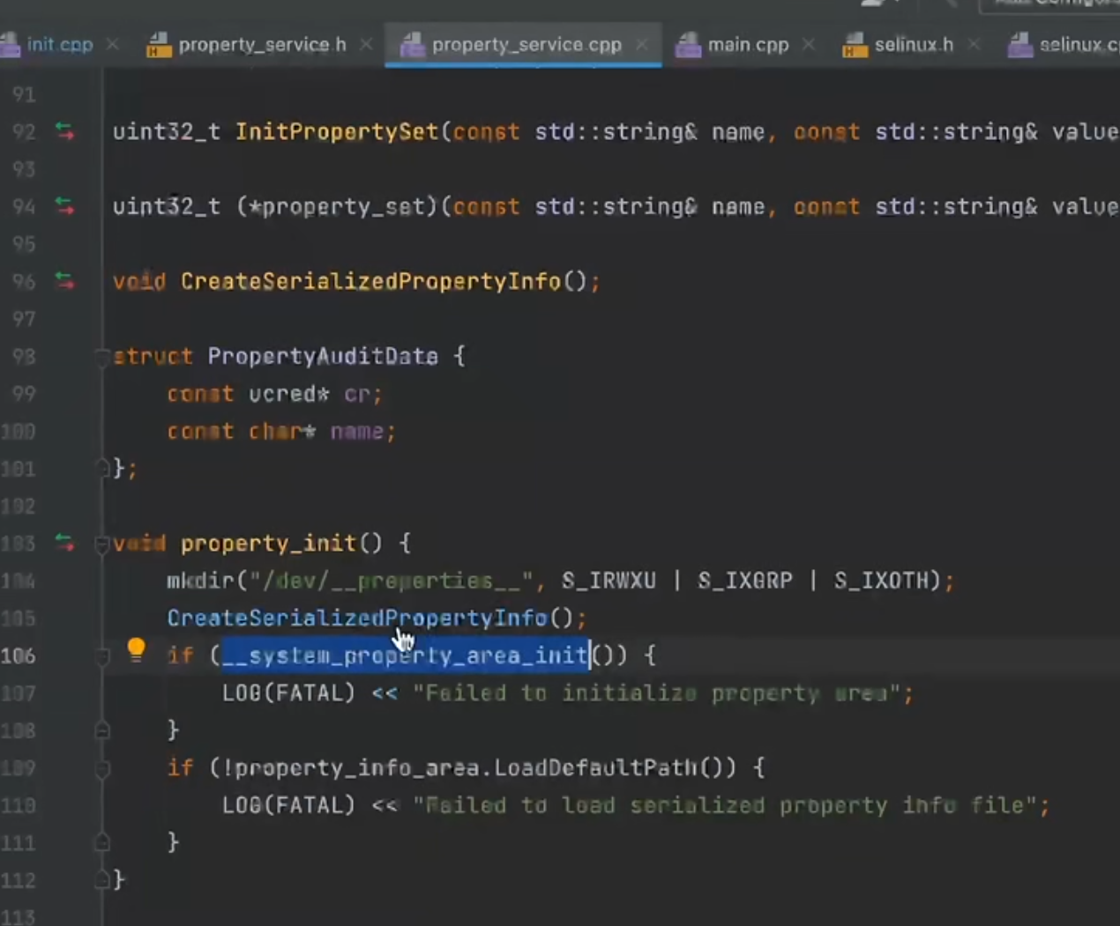

继续往下

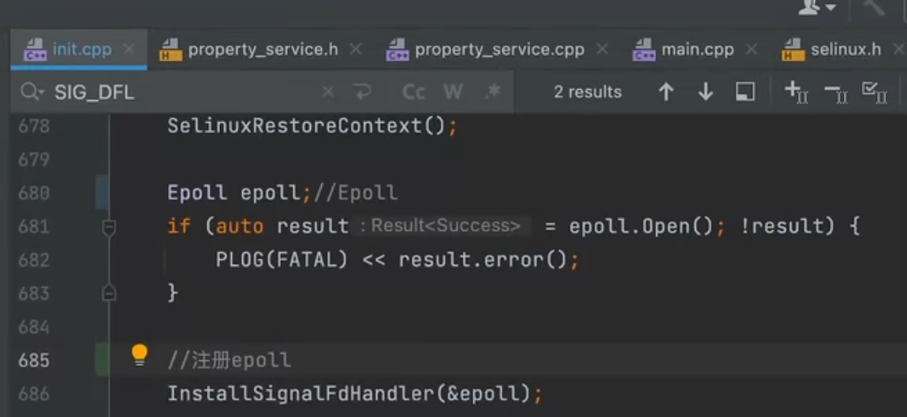

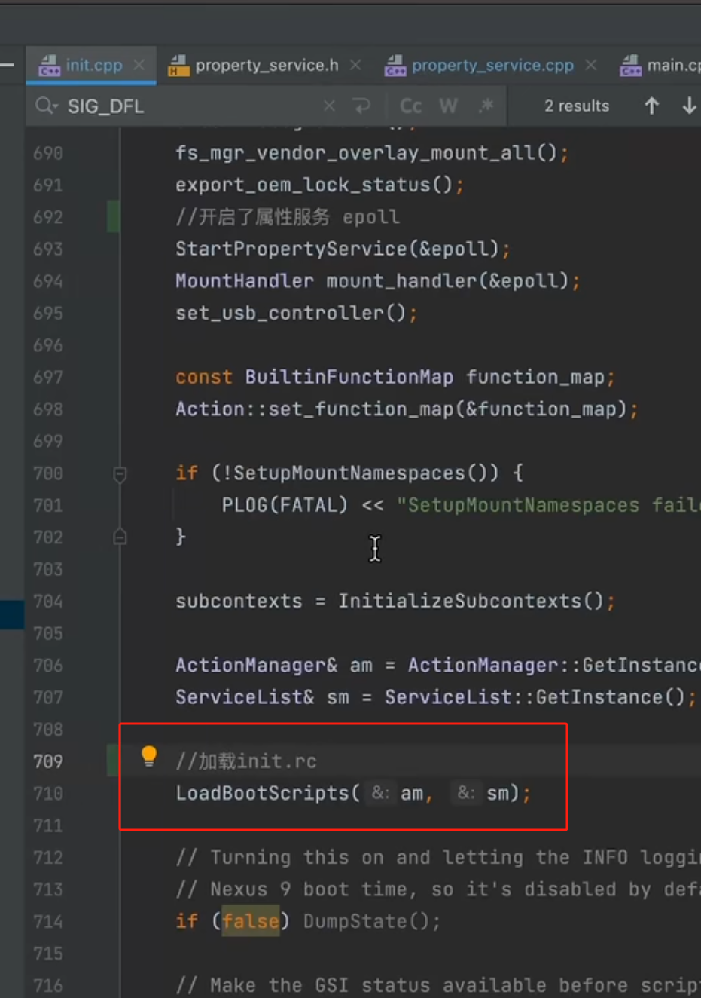

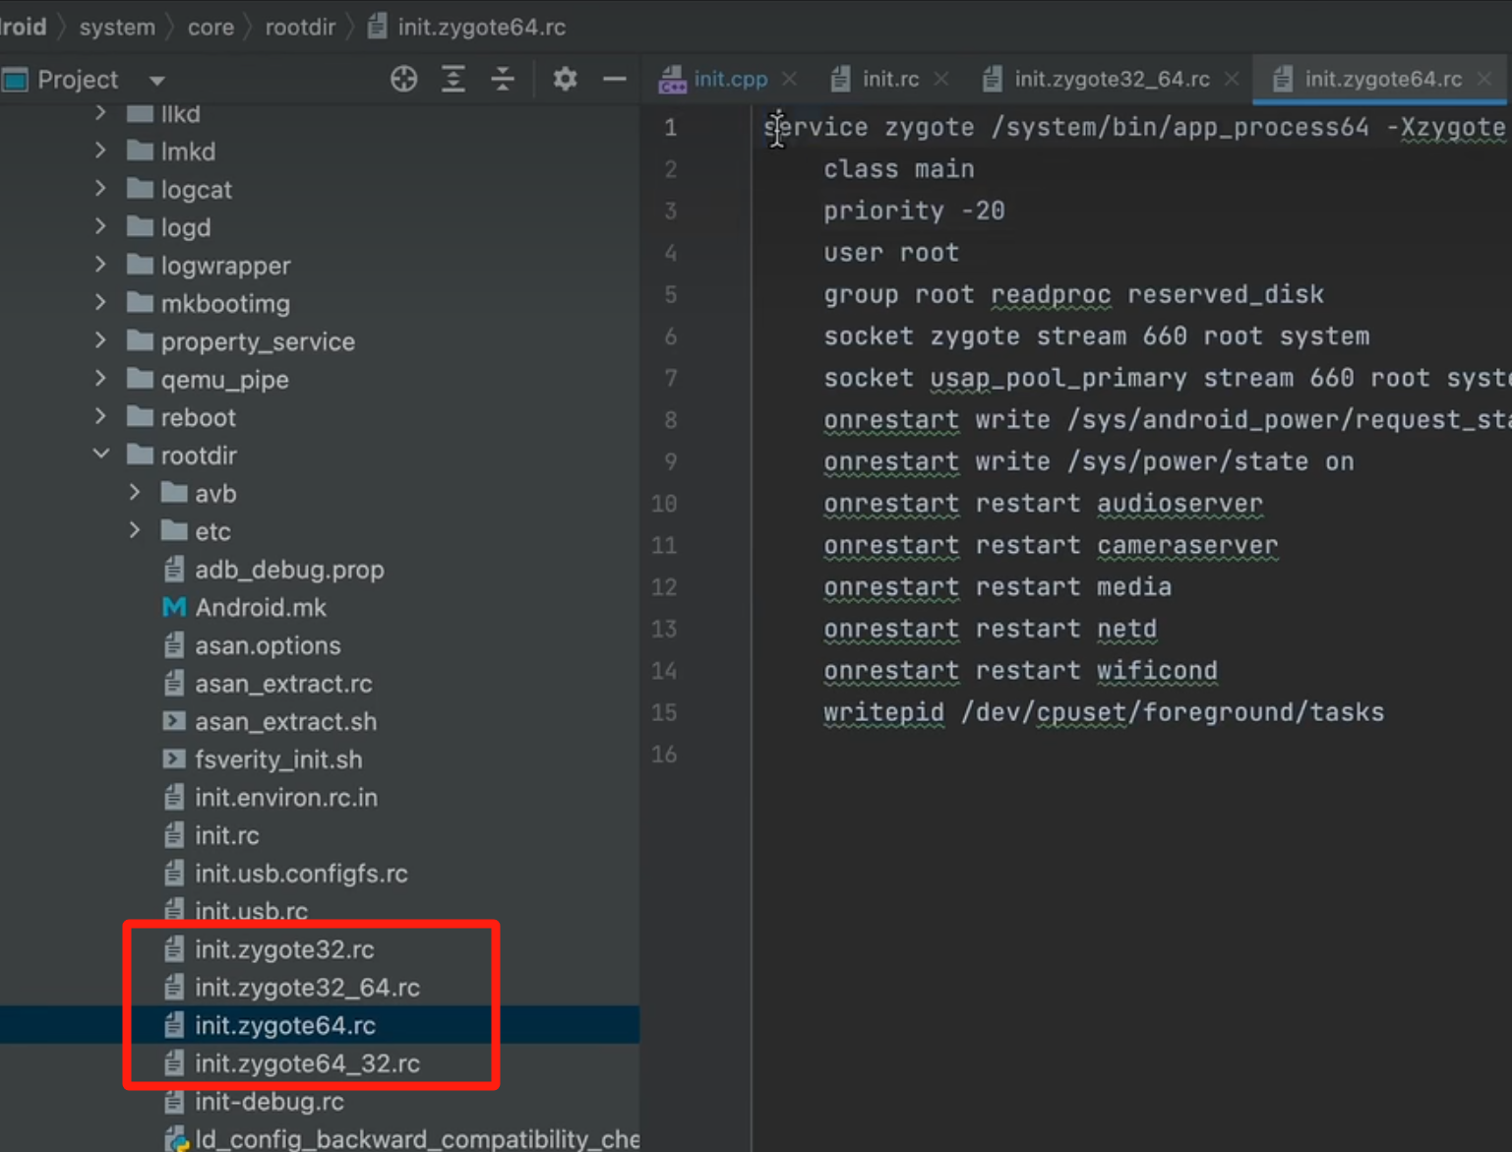

zygote就是由init唤起

zygote启动源代码入口 在 **app\_main.cpp**

main方法中 创建appruntime -- 创建java虚拟机 -- 注册JNI 环境

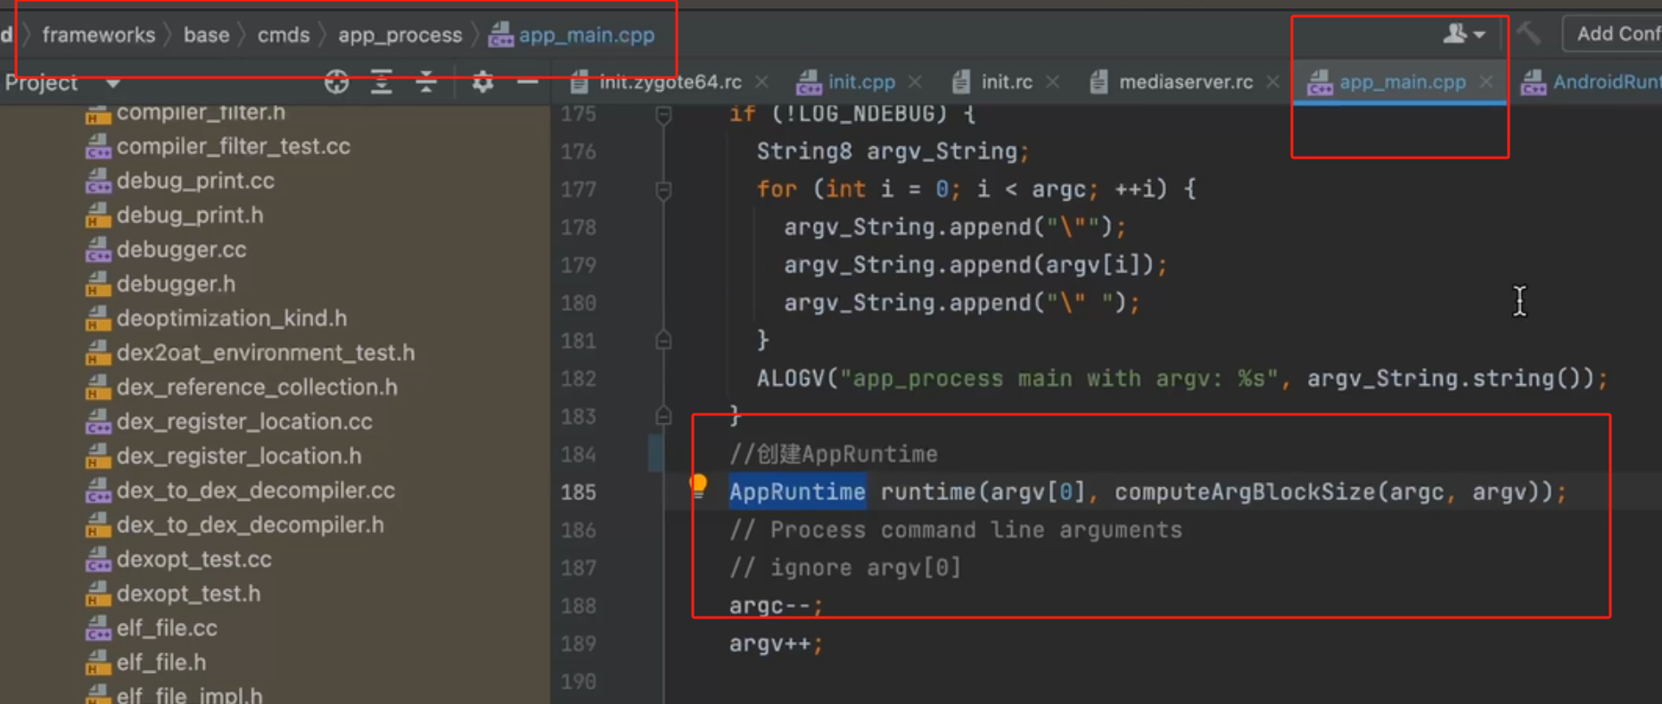

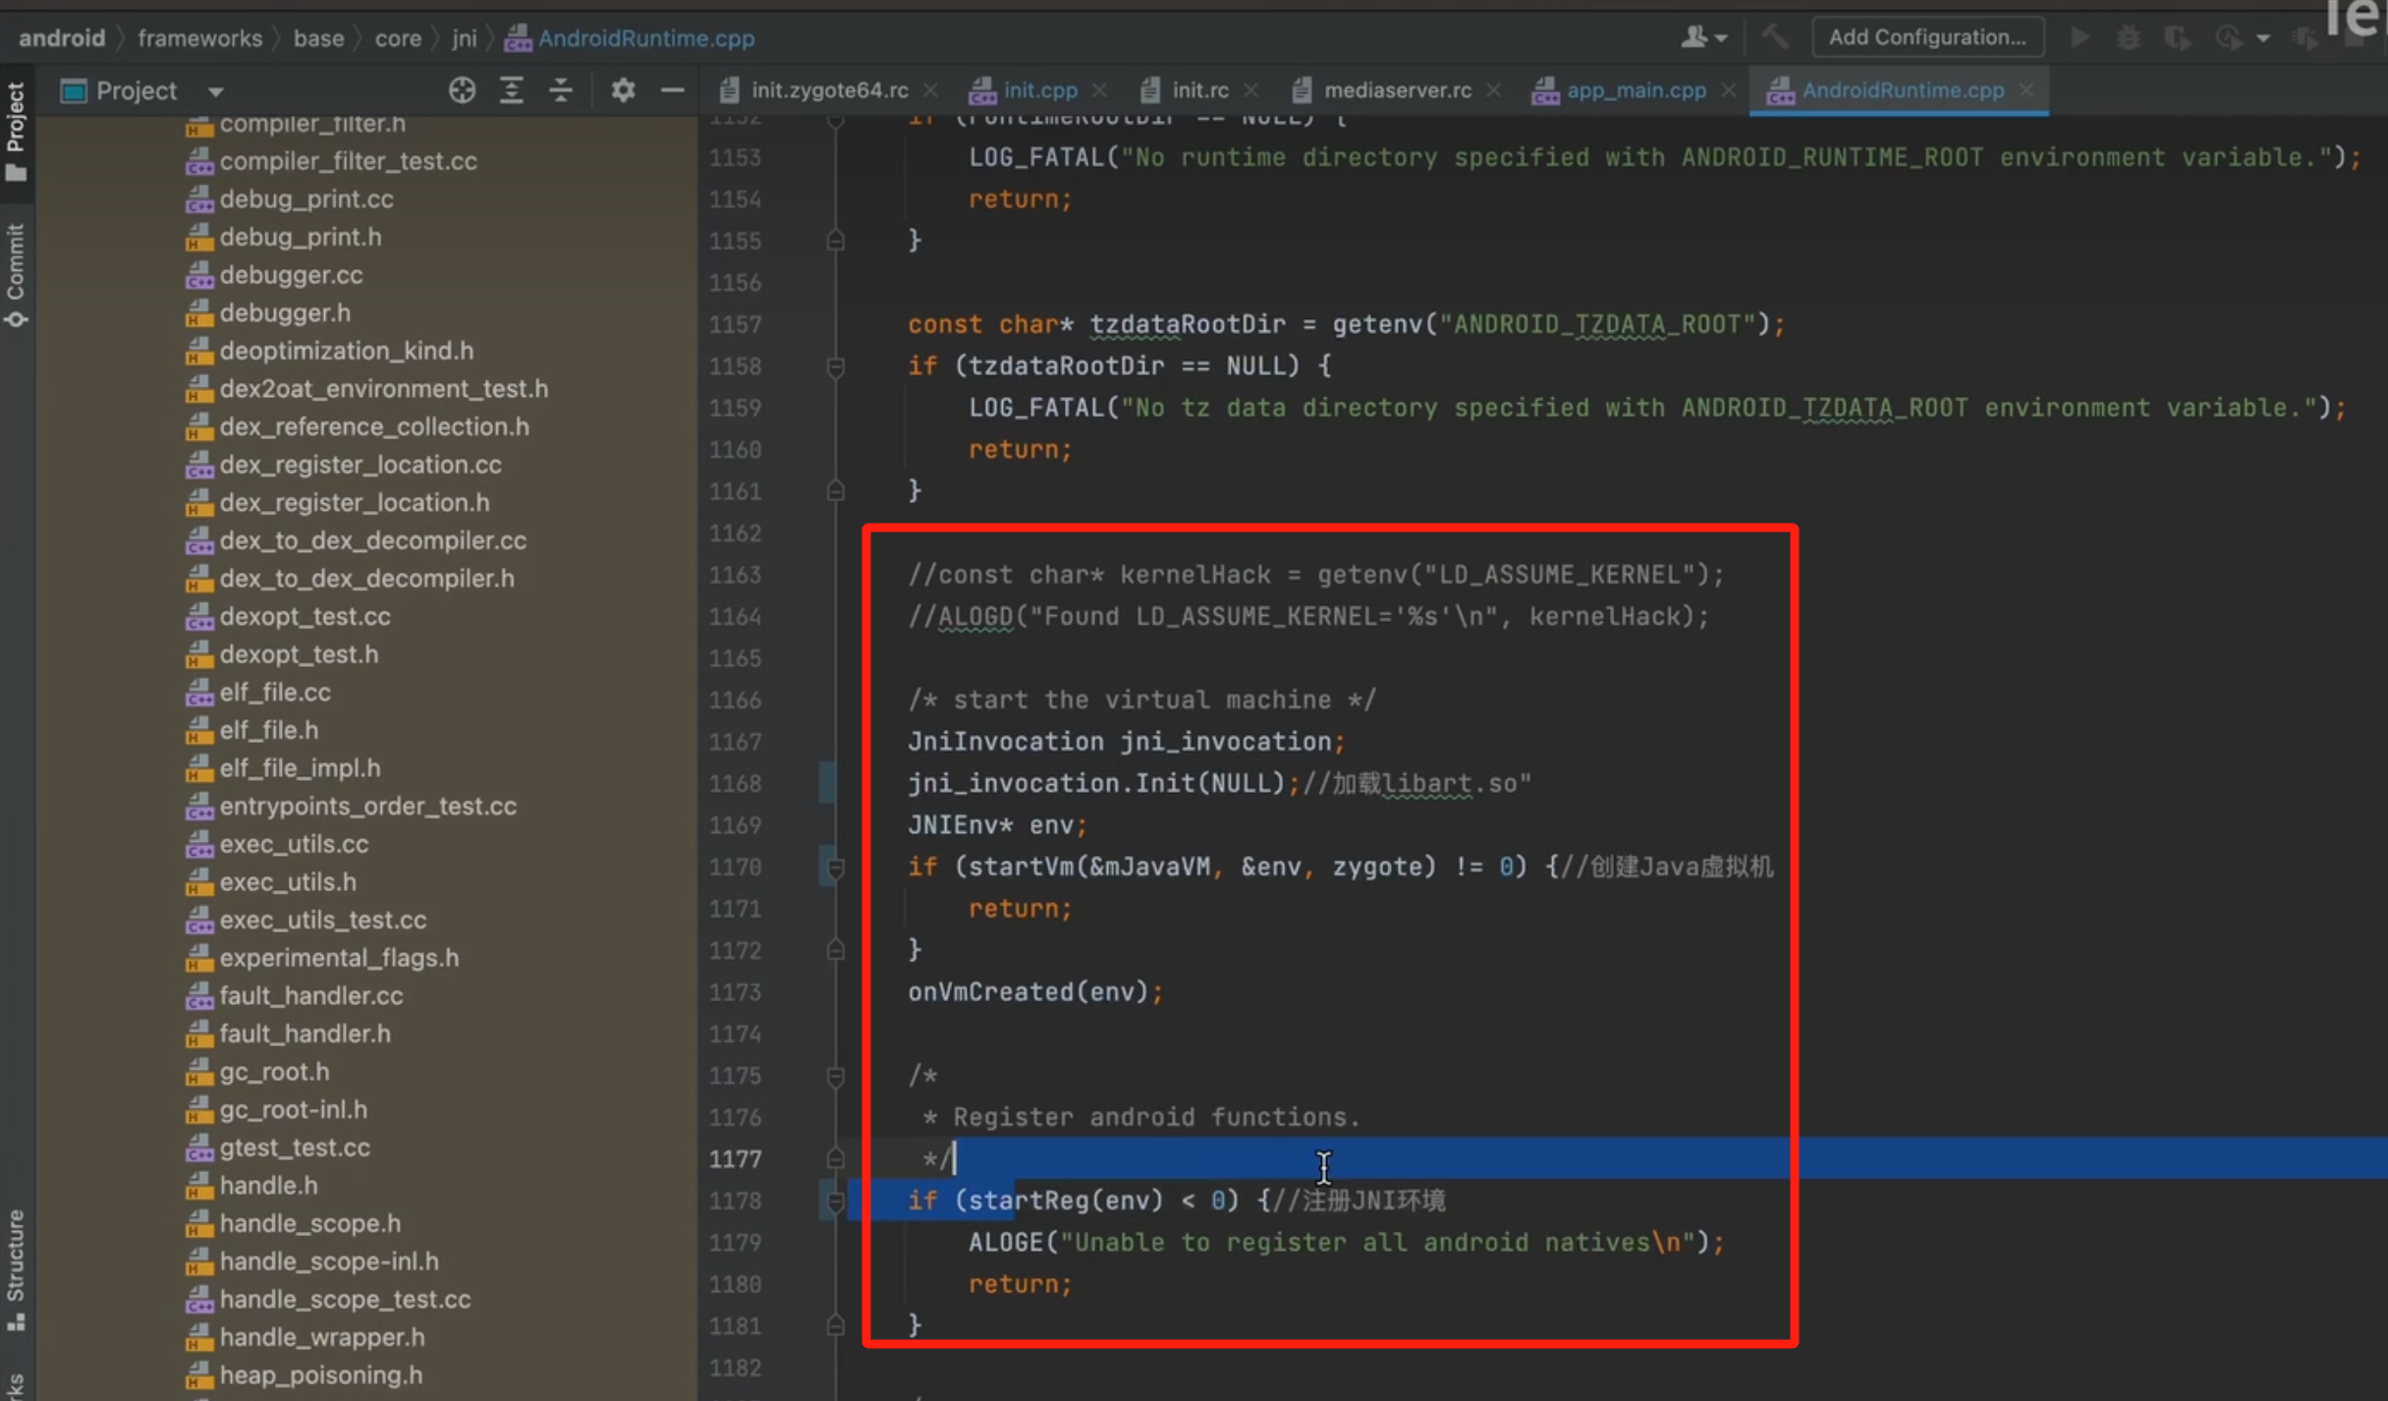

systemserver 看门狗, 监视系统服务状态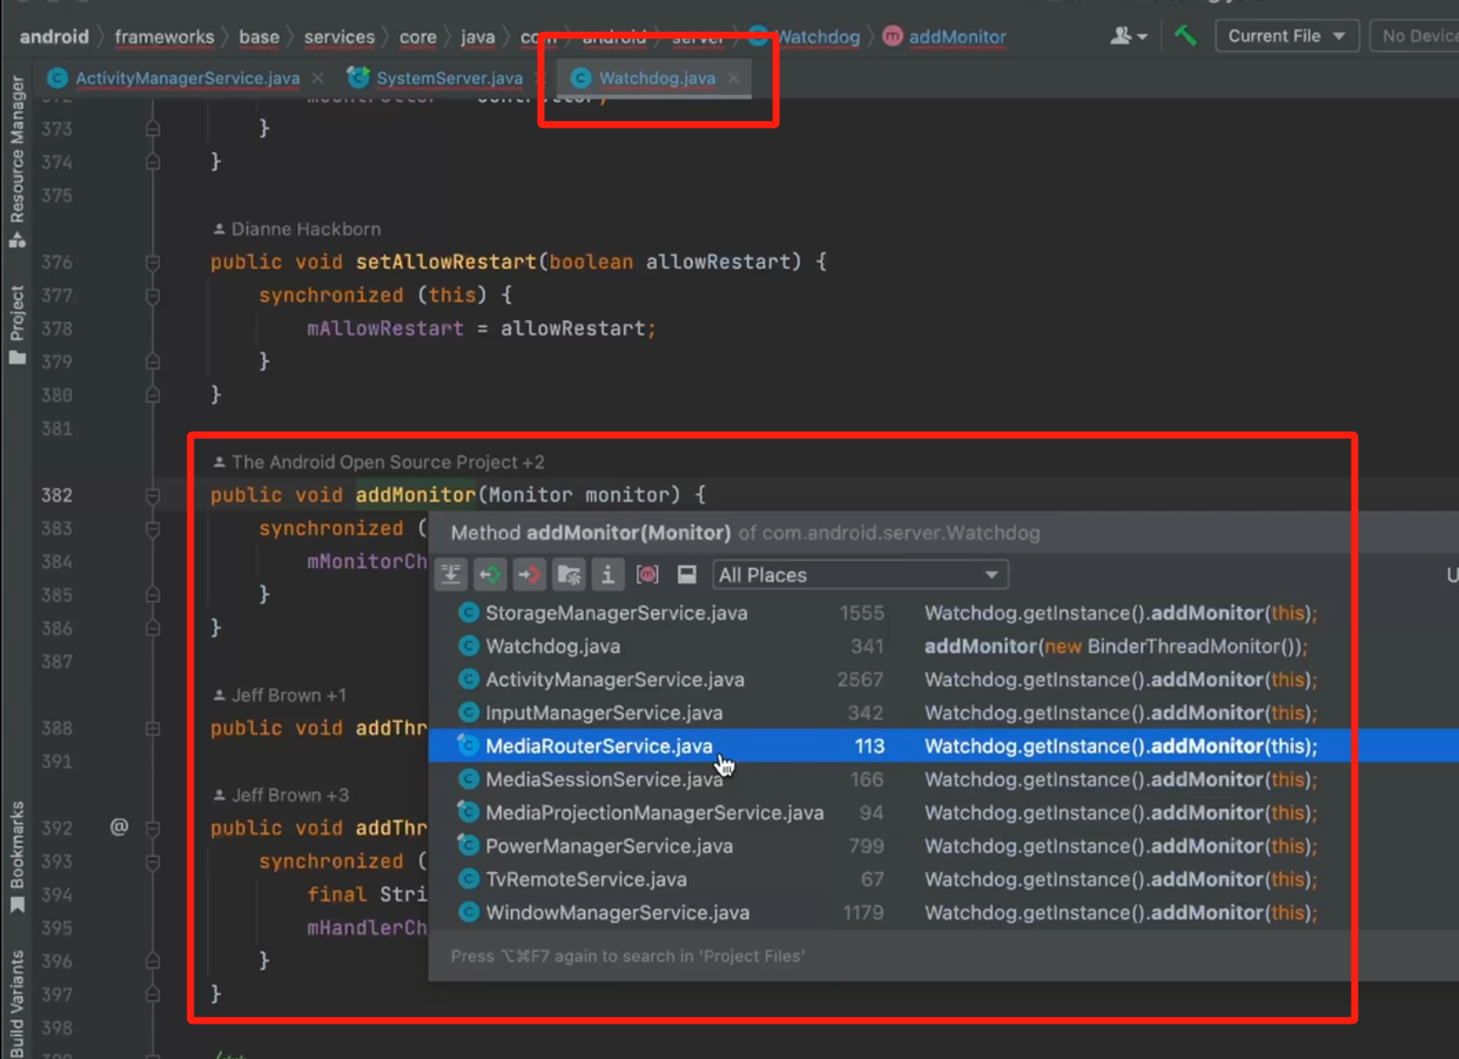

回到 **zygoteinit.java** --- startsystemserver

**//服务大管家systemserver** -- main -- run --

开启服务

startbootstrapservices//开启引导服务

core//开启核心服务

other//开启其他服务

**serviceManager //启动早于zygote 源代码文件 service\_manager.c**

**main中 binder\_open //打开binder驱动 映射内存空间 大小 128k**

Launcher系统启动后 第一个桌面应用 下面是开启 Launcher调用路径

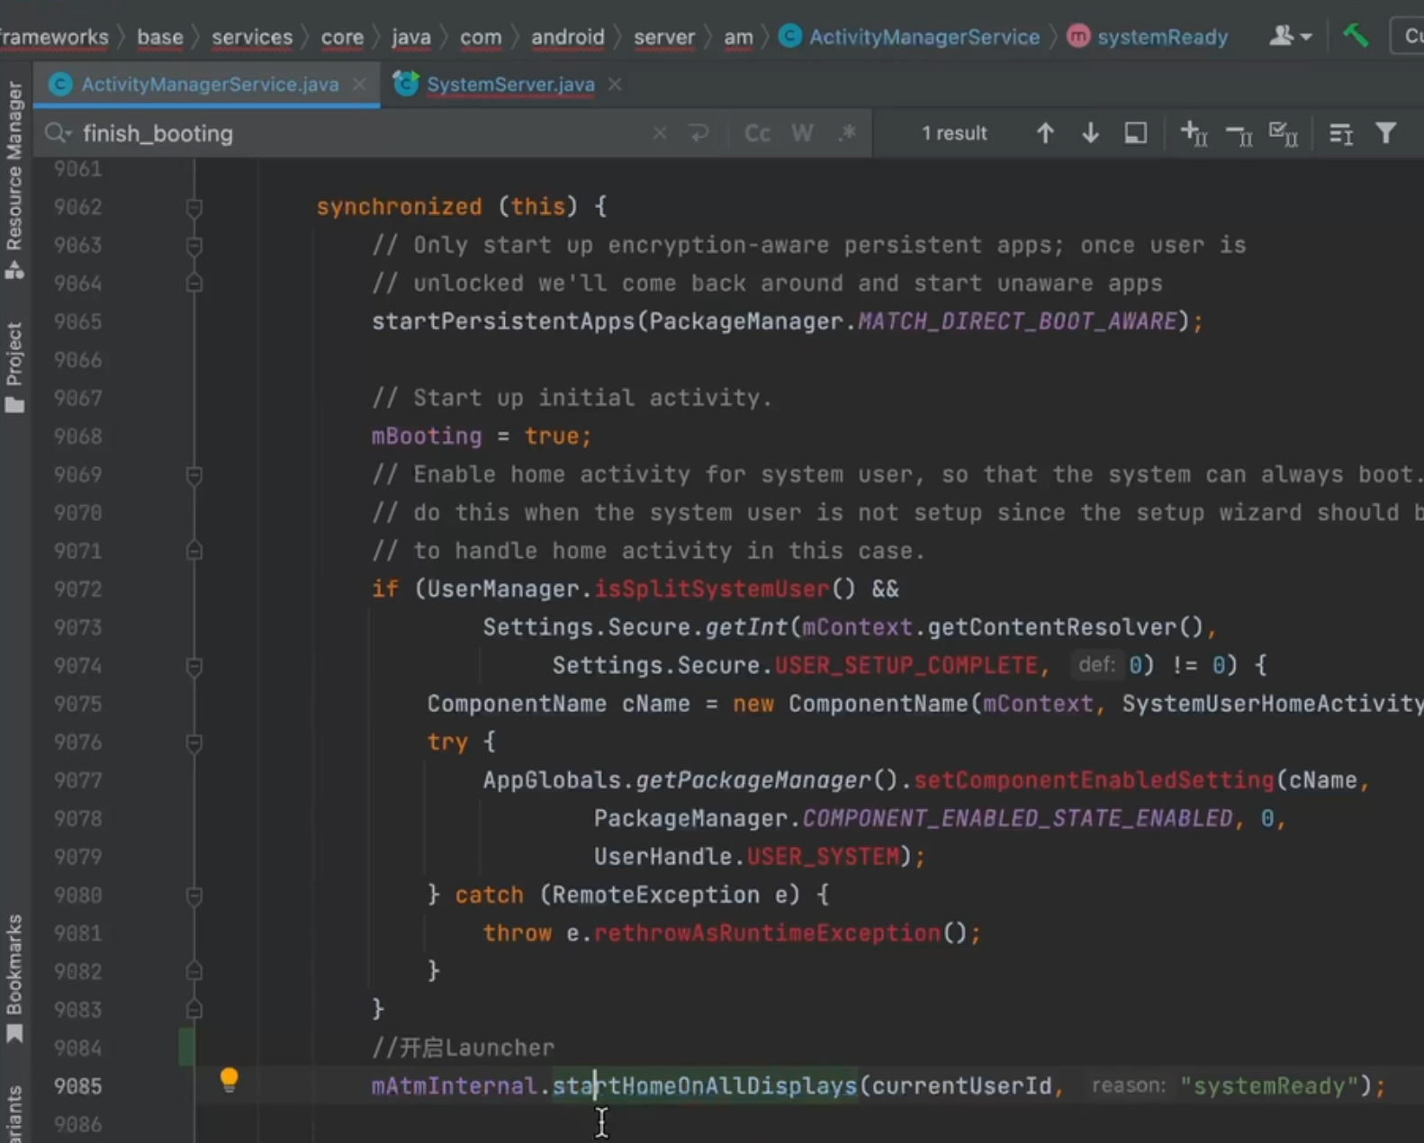

Android 10后 ams 拆分 atms 管理 activity

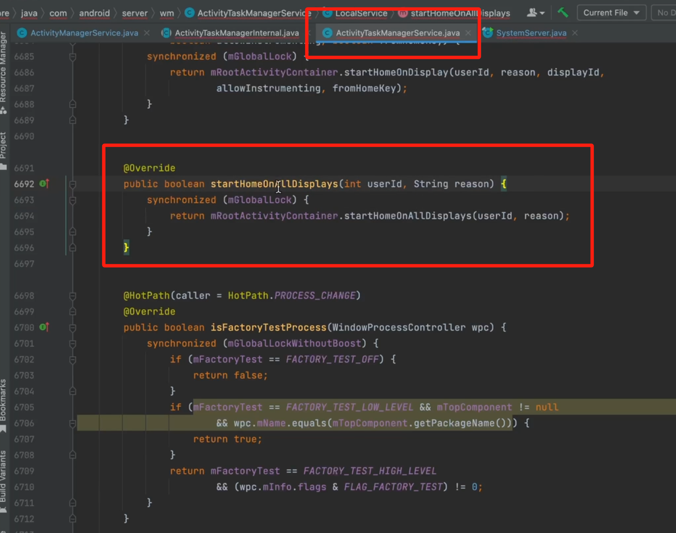

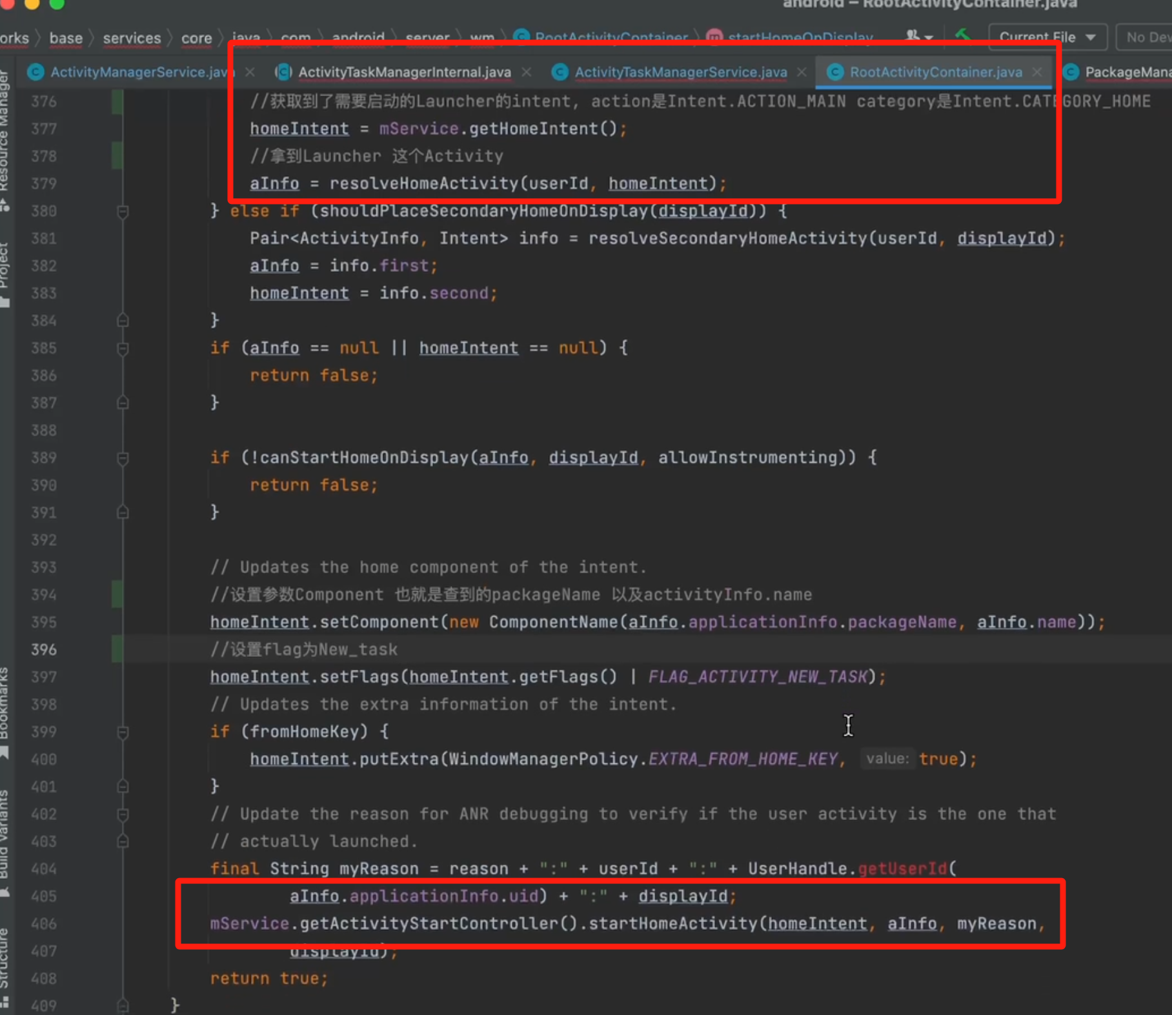

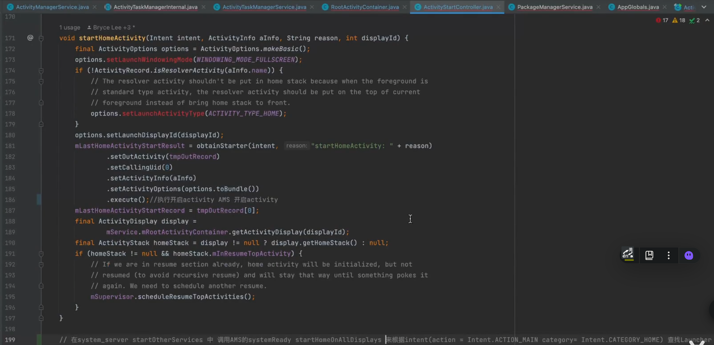

总结

1. Launcher由system\_server启动的,在StertOtherService中 调用了AMs的systemReady ActivityTasklananarLntenel.startHame0nAllDisplays intnet action = Inent.ACTION MAIN CATEGORY = intent.CATEGORY .HOME 查找出来 launcher

2.Launcher onCreate函数中创建了LauncherModel startLoader函数创建LoadTask 去通过 Binder 访问到LauncherAppsService的queryIntentActivitis 查询所有的应用信息

3.LoadTask 回调0nUpdoteListener到 rebindAdonter 对数据进行填充 绑定

4,viewHolder中创建设置点击事件 ItemclickHandler 设量tag为AppInfo通过tag调用用startAppShortcut0rInfoActivity,最终会调用到activity的startActivity函数 ams开启activity的流程

开机动画执行

AMS

开启应用

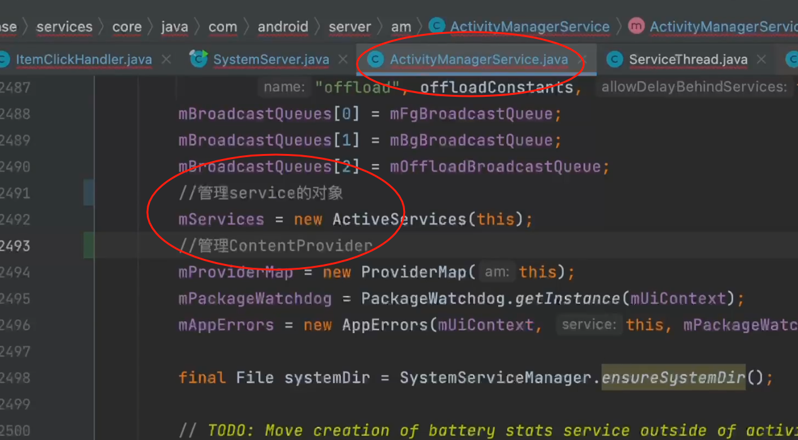

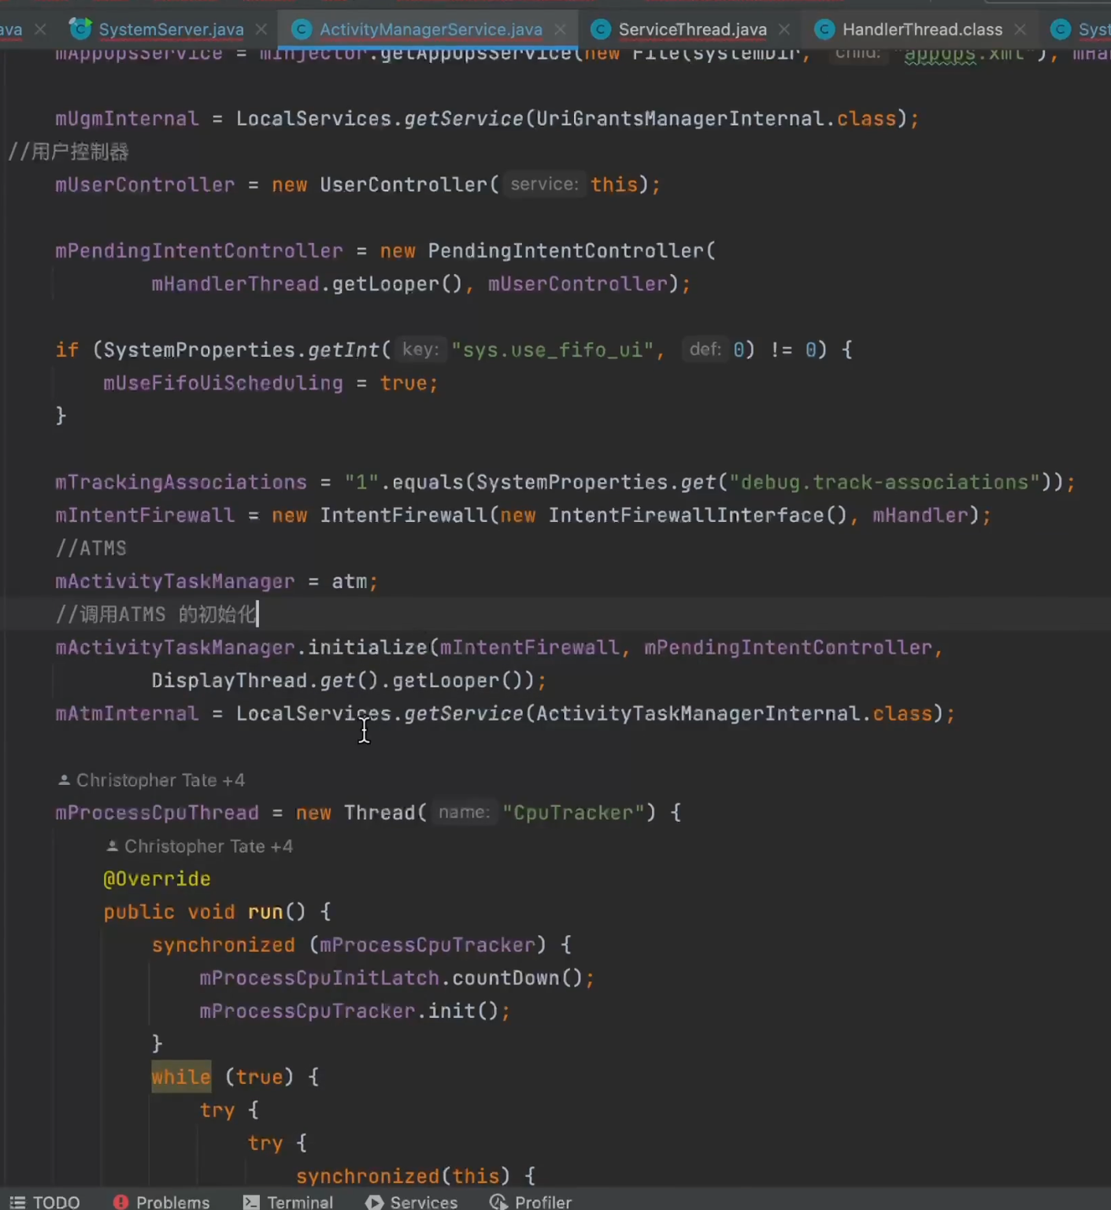

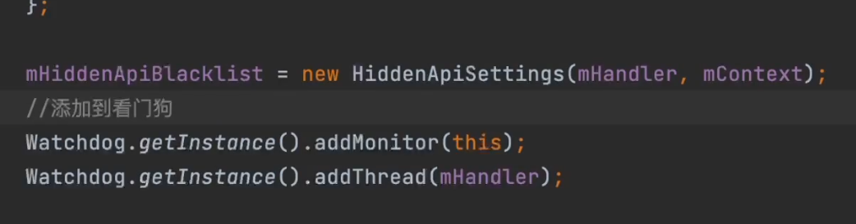

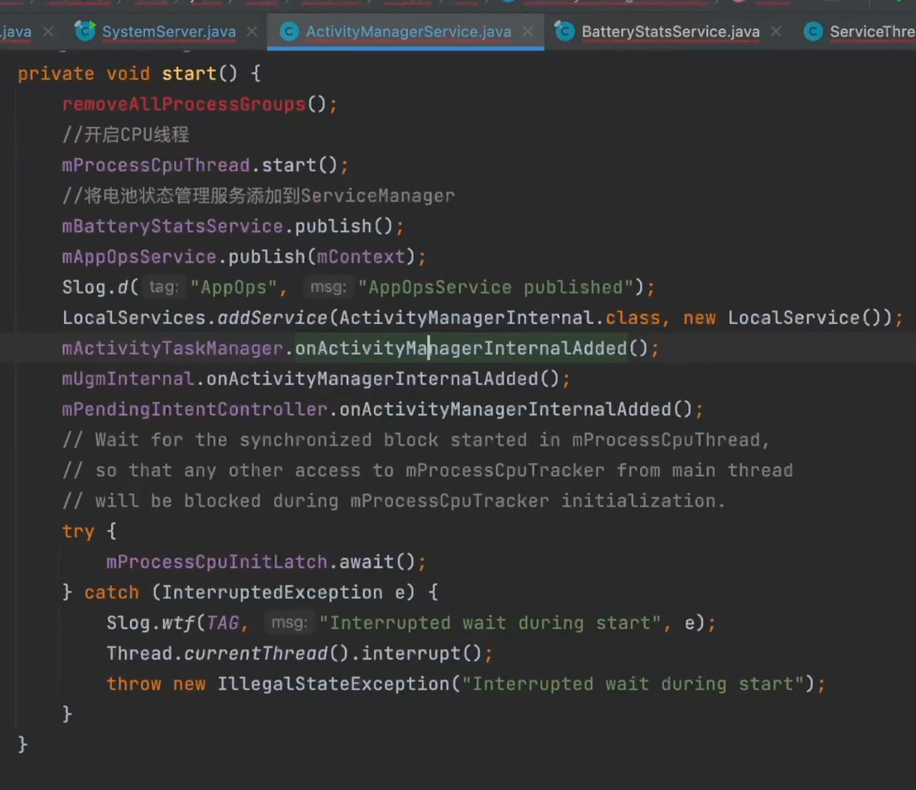

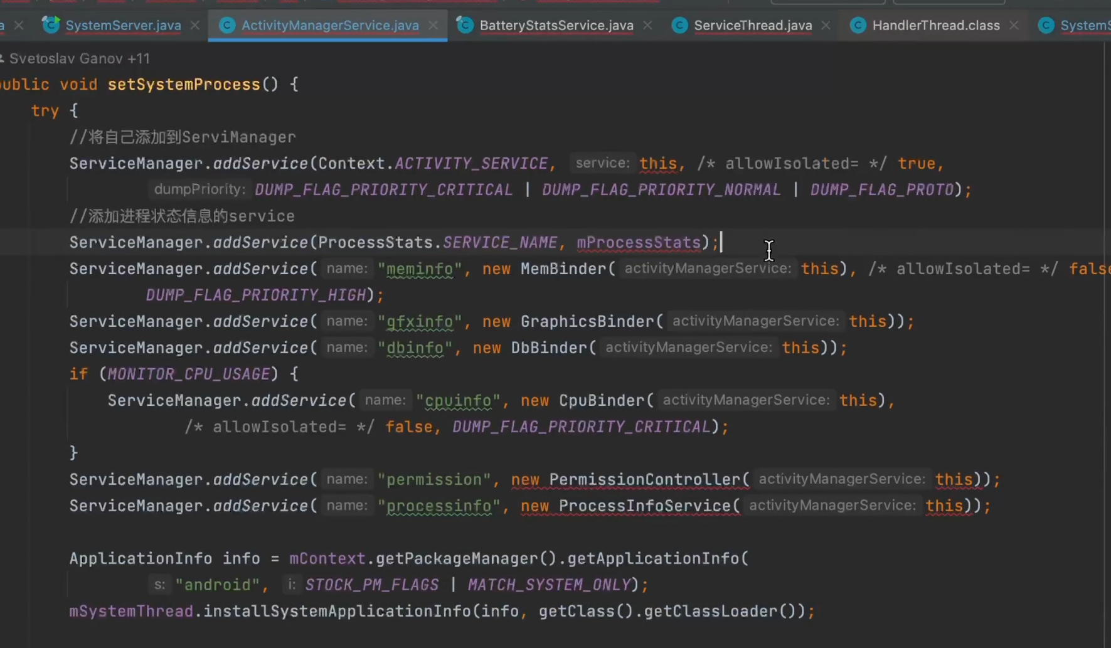

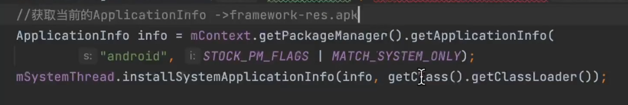

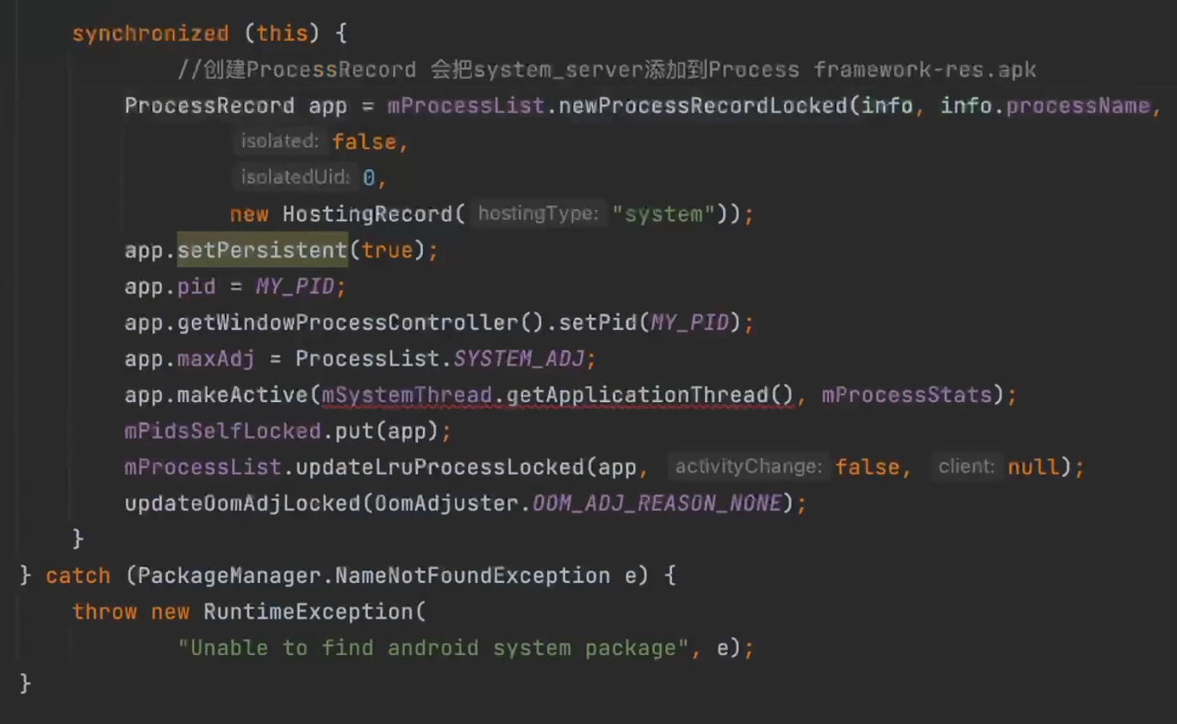

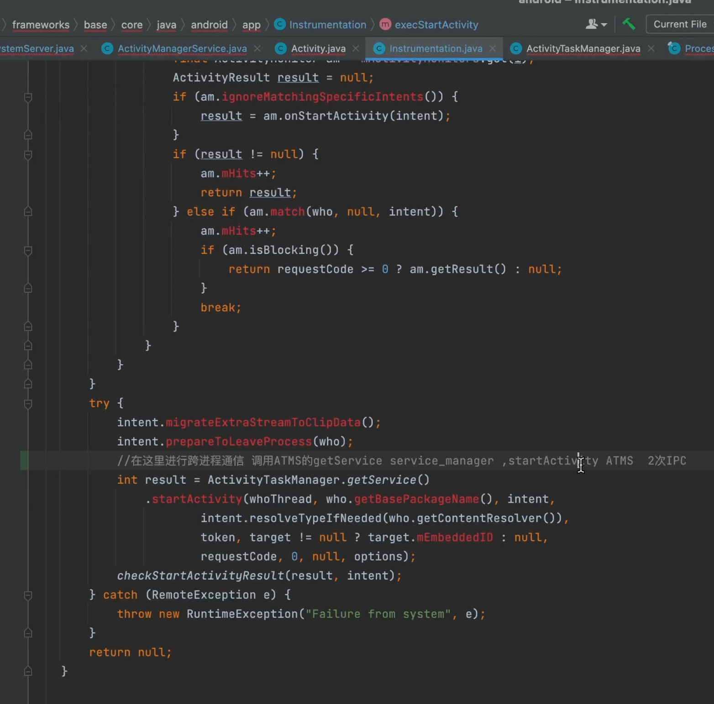

IMG_256

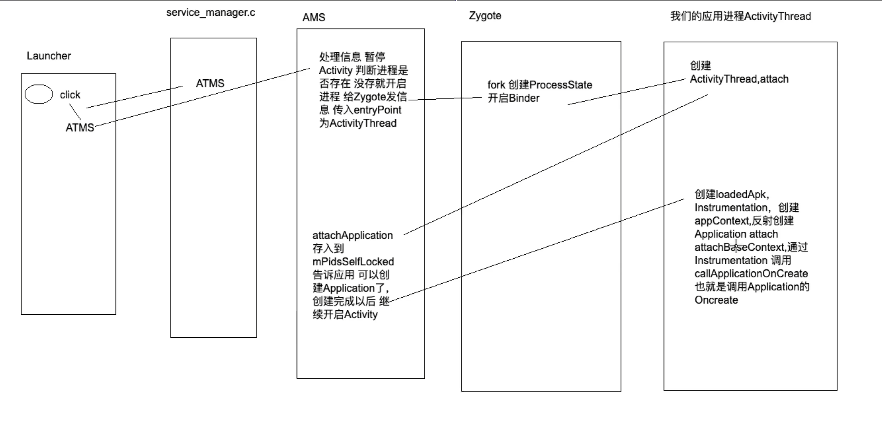

Activity 启动流程